療育（理学療法・作業療法）　　　　　　　　　　　　　　　スタッフ名：

【バランス歩行】**◎歩行の安定性の向上**

等間隔でおかれた障害物をしっかりと足を上げて片足に重心

を乗せて歩くことで、ボディバランスの向上歩行の安定性の向上が見込めます。

（用意するもの）

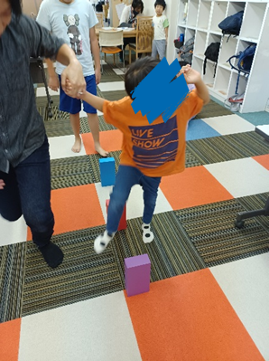・色紙を貼ったティッシュボックス

1. **身体面（運動・健康領域）**

**ボディバランス**：片足に重心を乗せて進むことで、

体幹やバランス感覚が養われます。

**歩行の安定性**：障害物を越える動作を繰り返すことで、

つまずき防止や安定した歩行につながります。

2. **社会面（人間関係・社会性領域）**

**ルール理解**：「障害物を踏まない」「同じコースを歩く」といった

ルールを守る経験になります。

――――――――――――――――――――――――――――――――――――――――――――

２０２５年　　　月　　　日　　(　　　　)

療育を行った児童名：